[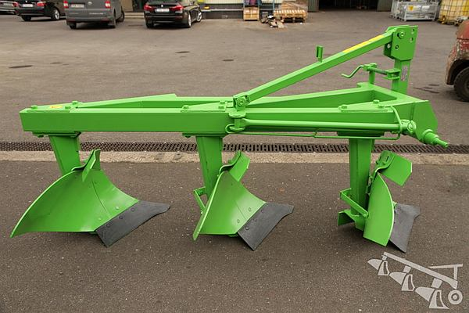](http://zapleczefarmera.pl/katalog/plugi-do-orki/plug-do-orki-zagonowej-3-skibowy/plug-do-orki-wyszkow.jpg)

[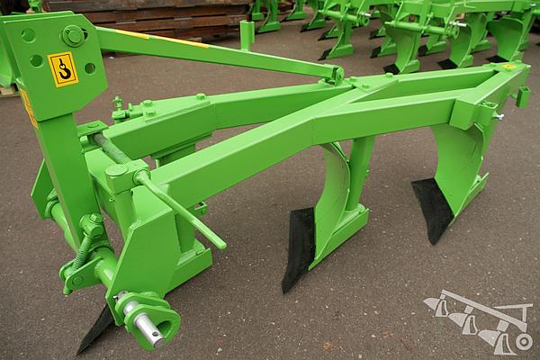](http://zapleczefarmera.pl/katalog/plugi-do-orki/plug-do-orki-zagonowej-3-skibowy/plugi-do-orki-z-wyszkowa.jpg)

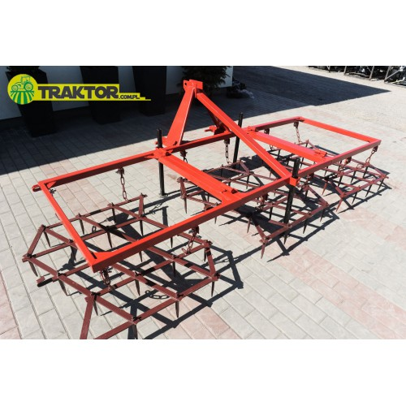

[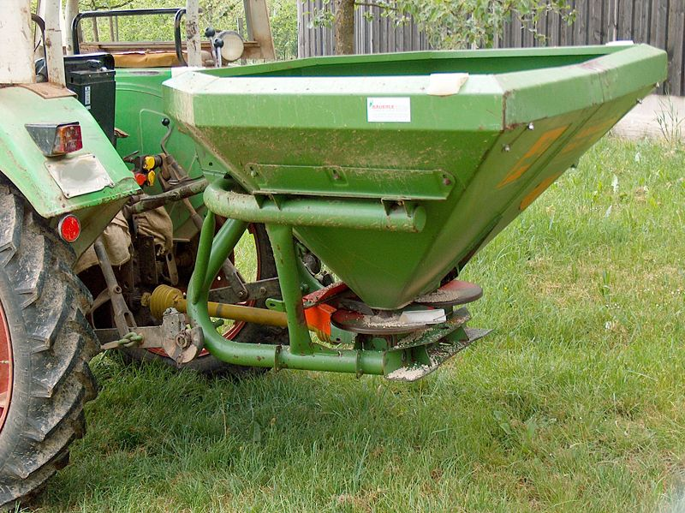](https://upload.wikimedia.org/wikipedia/commons/b/b3/D%C3%BCngerstreuer.jpg)

[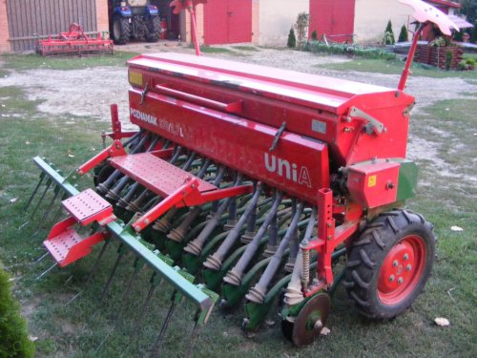](https://www.agrogrosik.pl/_upload/announcements_moto/2018/09/26/1537987336_13180_amb.jpg)